
153022, г. Иваново, ул. Велижская, д.1, оф.2
Тел. (4932) 27-71-17, 93-62-82, 89038796001
E-mail: karavellatour1@mail.ru

«Звездный патруль. Миссия Новый Год»
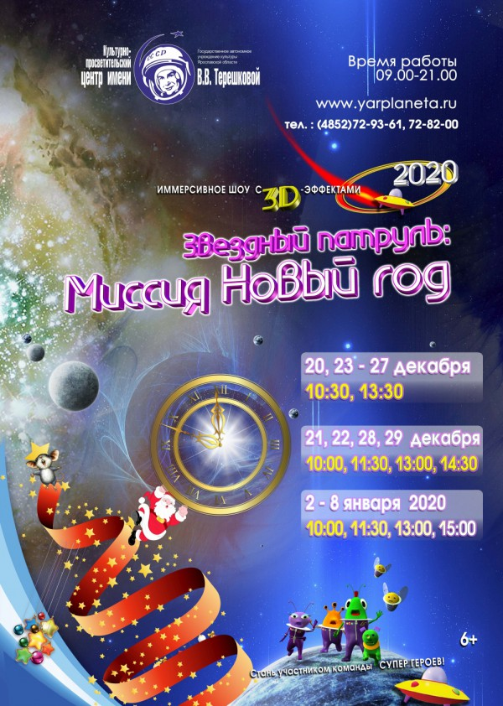
Декабрь-январь 2019-2020г.
09:00 Отправление из г. Иваново. Путевая информация.

Приезд в г. Ярославль.

Обзорная экскурсия по г. Ярославль.
Посещение Планетария. Новый Ярославский планетарий имени
В. Терешковой открыт в апреле 2011 года и поражает своей Масштабностью.
Новогодняя Программа в Планетарии.
приглашает Вас на Новогоднее представление «Звездный патруль.
Миссия Новый год». Полнокупольная программа основана на популярном
мультсериале «Патруль Зула» так полюбившимся миллионам детей по всему миру. Профессиональная игра актеров сделает представление еще более интересным, красочным и
незабываемым.После представления в звездном зале ребят ждет
интермедия у Елки с Дедом Морозом, Снегурочкой, сказочными
персонажами и ростовыми куклами. В конце программы фотосессия
с любимыми героями, а также с символом наступающего
Нового года Мышкой. Продолжительность 1 час.
Обед (за доп. плату.)
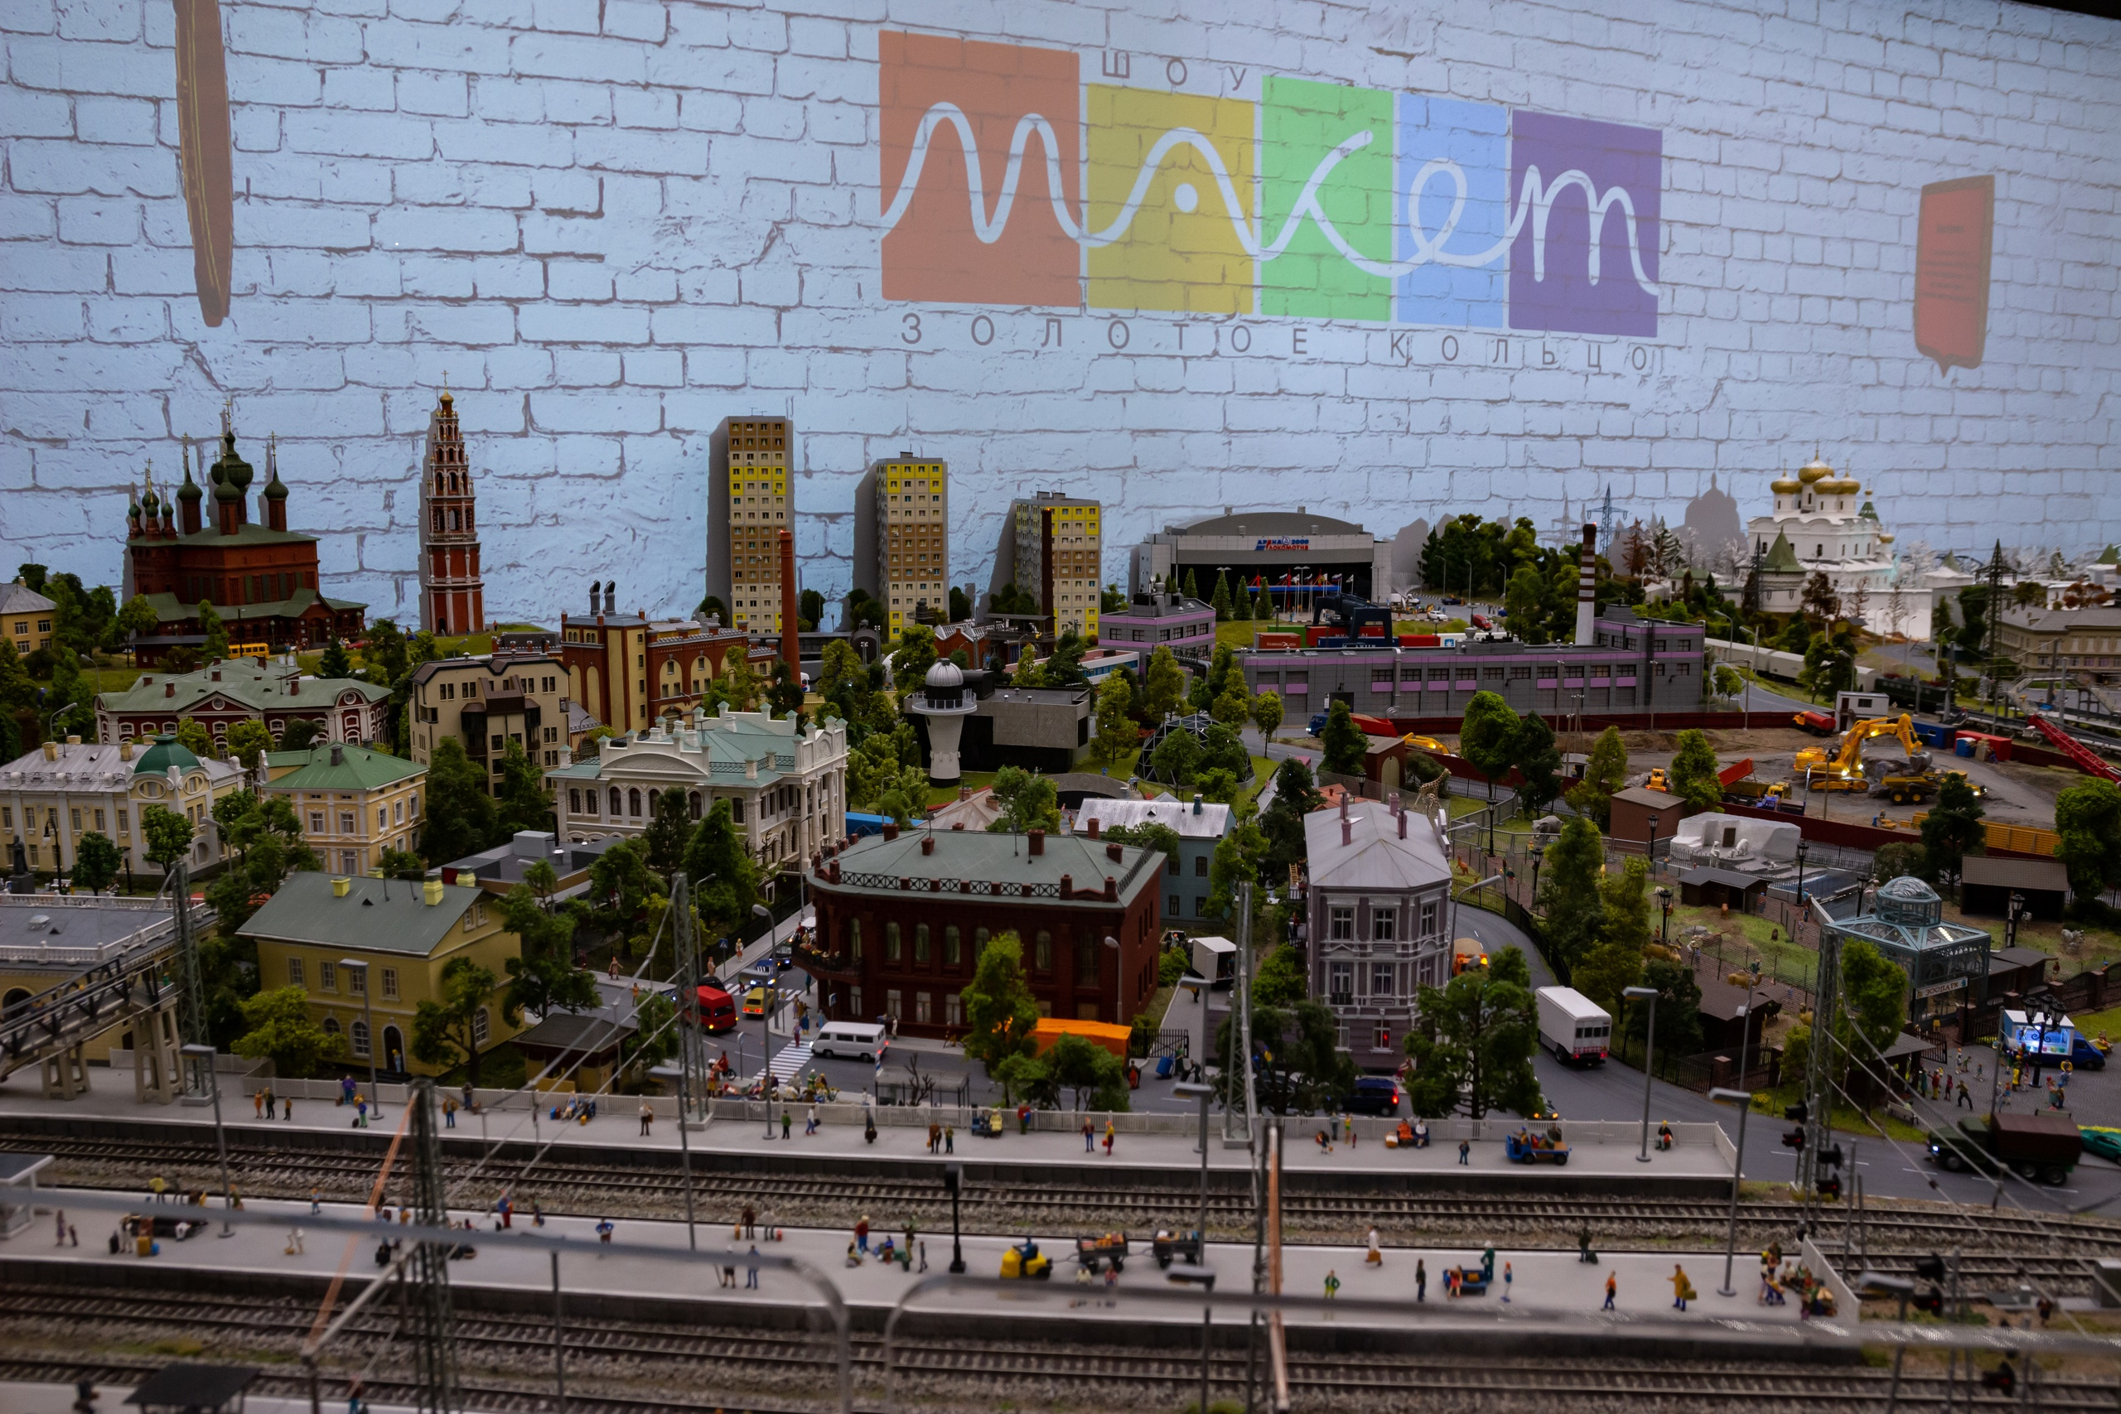
Посещение музея Шоу-макет «Золотое кольцо»
Шоу-макет «Золотое Кольцо» в Ярославле — не обычный музей в
традиционном понимании. Это не статичный проект, экспонаты здесь
двигаются: птицы летают, домашние животные пасутся на лугу, а дикие
хитростью добывают пропитание; жители городов работают, болеют
за любимую команду, путешествуют по воде и суше, а пожарные тушат
настоящий пожар. Это настоящий миниатюрный мир, где жизнь идёт
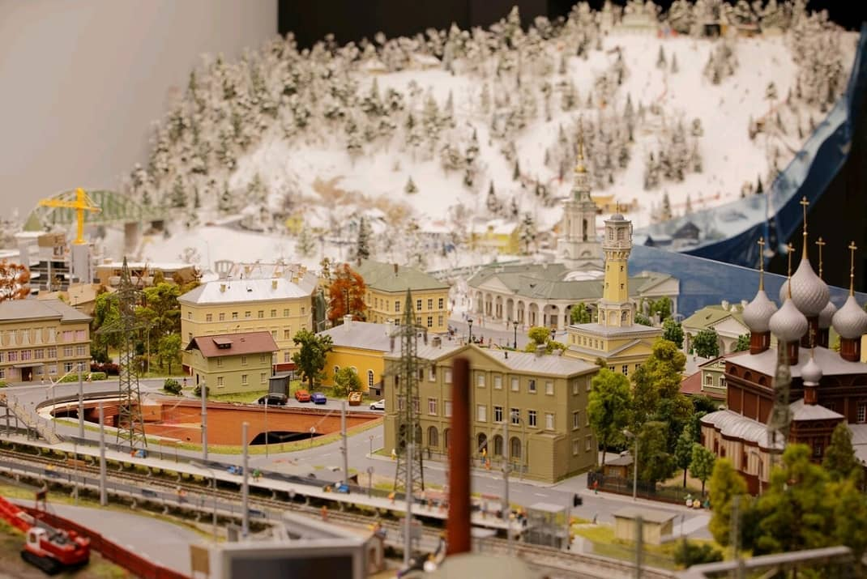
своим чередом.
320 кв. метров вмещают мини-копии панорам древних городов России
(Ростов Великий, Ярослаль, Кострома, Суздаль, Переславль Залесский…),
которые можно узнать по их «визитным карточкам».
Свободное время. Покупка сувениров.
17.00 Отъезд из г. Ярославль в г. Иваново.
Стоимость программы:
1550 руб./дети, 1700 руб./взрослые.

В стоимость входит: транспортное обслуживание, гид-сопровождающий,
входные билеты в музеи, обзорная экскурсия по городу, Новогоднее представление, незабываемые впечатления!
Желаем Вам приятно провести время!!!

